Parte 2 – Consultas SQL Básicas e Auditoria de Dados
Nesta etapa, o foco foi a extração de indicadores operacionais e financeiros. O processo exigiu uma auditoria técnica detalhada nos metadados do banco de dados para garantir que os nomes lógicos das consultas correspondessem à estrutura física das tabelas e colunas, superando inconsistências identificadas durante o desenvolvimento.

1. Consumo por Produto e Mês (Fevereiro/2025)
A consulta abaixo foi estruturada para consolidar o faturamento real, aplicando uma lógica de normalização (scale correction) para tratar quantidades que apresentavam distorções decimais na base original. O campo cronológico foi validado como data_emissao.
SELECT
p.descricao AS "Produto",
SUM(CASE
WHEN v.qtde_vendida >= 100 THEN v.qtde_vendida / 100
ELSE v.qtde_vendida
END)::numeric(10,2) AS "Quantidade Total",
SUM((CASE
WHEN v.qtde_vendida >= 100 THEN v.qtde_vendida / 100
ELSE v.qtde_vendida
END) * v.valor_unitario)::numeric(10,2) AS "Total (R$)"
FROM public.venda v
JOIN public.produtos_filial p ON v.produto_id::text = p.produto_id::text
WHERE v.data_emissao BETWEEN '2025-02-01' AND '2025-02-28'
GROUP BY p.descricao
ORDER BY "Total (R$)" DESC;
Evidência de Execução (Sucesso):
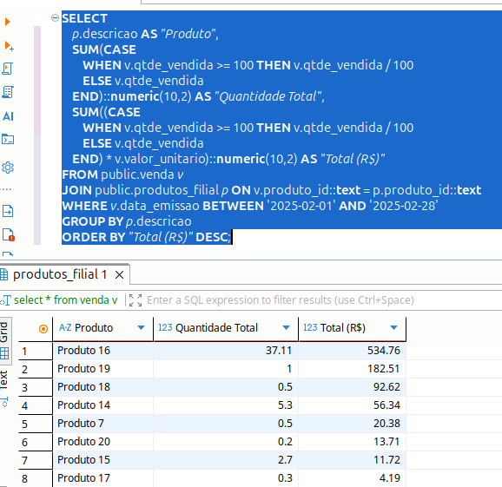

2. Produtos com Requisição Pendente
Esta consulta visa identificar itens solicitados que não possuem registro de entrada física. Através da inspeção do information_schema, determinou-se que a tabela de requisições denomina-se pedido_compra e o controle de pendência é realizado pelo campo data_entrega.
SELECT
p.descricao AS "Produto",
pc.data_pedido AS "Data Solicitação"
FROM public.pedido_compra pc
JOIN public.produtos_filial p ON pc.produto_id::text = p.produto_id::text
WHERE pc.data_entrega IS NULL;
Evidência de Execução (Auditoria de Dados):
A imagem abaixo confirma que a query está sintaticamente correta e que, no presente momento, não existem registros pendentes (0 linhas) na base de dados consultada:
